统计与数据科学学院数据科学专业2025级本科培养方案
- 指导思想
按照上海财经大学章程的要求，数据科学依托国家“双一流”学科发展战略，加强数理计算能力和经济管理基础教学，实行专业教育和通识教育相结合，具有良好的数学、外语、经济学与统计学素养、人文精神、科学素养、国际视野、较强的创新精神和实践能力。
实行“专通结合”和“复合型”人才教育，以增强数据科学毕业生的适应性；加强基础教学，拓宽专业口径；合理设置和安排课程体系，优化学生的知识结构；力求知识、能力和素质的协调发展，注重对学生综合素质的培养；积极推行创新教育，鼓励尖子人才脱颖而出。

- 培养目标
数据科学专业以习近平新时代中国特色社会主义思想为指导，深入贯彻党的二十大和全国教育大会精神，落实立德树人根本任务，坚持社会主义办学方向，服务国家战略需求，培养德智体美劳全面发展的社会主义建设者和接班人。
本专业致力于培养具有扎实数学、统计学和计算机科学基础，系统掌握数据科学理论与方法，具备数据思维、创新能力以及良好政治素养、道德品质、职业伦理和人工智能（AI）素质的高素质复合型人才。学生应具备国际视野和跨文化交流能力，能够适应新时代科技发展需求。
专业课程设置涵盖数学、统计学、计算机科学和数据科学核心课程，包括数据结构、算法设计、数理统计和机器学习等。同时，学生需掌握一门外语，具备熟练的计算机软件应用能力和专业写作能力，并了解经济、金融等相关领域知识。为培养学生AI素养，本专业引入了人工智能基础、机器学习实战等课程，使学生能够掌握AI基本原理和应用技巧。
本专业注重培养学生的逻辑思维、独立思考和创新应用能力，通过实践教学和科研训练，使学生能够运用数据科学和AI知识解决实际问题。毕业生可在经济、金融、互联网、人工智能等领域从事数据分析、算法开发、数据管理等工作，或继续深造攻读相关专业硕士、博士学位，为社会主义现代化建设贡献力量。

- 培养要求
本专业本科学生，通过在校学习，在思想政治、专业知识和人品素质等方面应达到以下要求：
- 思想道德与品德修养：具有坚定的社会主义信念，热爱祖国和人民，树立正确的世界观、人生观和价值观，具有良好的社会责任感和团队合作精神。同时，应具备诚信意识和法治观念，遵守社会公德和职业道德规范，成为德智体美劳全面发展的社会主义建设者和接班人。
- 知识结构与理论基础：具有数学、统计学、计算机科学和数据科学等领域的基础知识，深入理解数据科学的基本原理、算法和方法，掌握数据分析和机器学习的核心技术，为解决实际问题提供坚实的理论支撑。
- 专业能力与综合素质：具备良好的编程能力，至少掌握一种编程语言，如Python、R等，能够进行数据处理、分析和可视化。具备良好的数据分析能力，能够从复杂的数据中提取有价值的信息，为决策提供支持。
- 实践应用与创新精神：能够熟练运用现代统计分析技术、计算机统计软件及大数据处理技术，解决不同领域的实际问题，并具备跨学科沟通与合作的能力。同时，具备创新精神，勇于探索未知领域，敢于提出新观点和新方法。

- 培养计划
I、课程设置与修读要求 :
（一）通识教育模块（46学分）
通识教育模块包括通识教育核心课程和专项教育课程。
1.通识教育核心课程（23学分）
要求修读 23 学分，含思想政治理论课 15 学分，通识限选七大模块课程8学分（七个模块中任选四个修读），具体要求详见通识限选七大模块课程培养方案和本专业修读建议。
2.专项教育课程（23学分）
要求修读23学分，具体要求详见各专项教育培养方案和本专业修读建议。

（二）专业培养模块 （60学分）
专业培养模块包括学科共同课和专业基础课。
1.学科共同课（31学分）
课程设置如下：
课程名称 | 课程代码 | 学分 | 开课学期 | 备注
数学分析I | 100693 | 6 | 1 | 必修
数学分析II | 105308 | 6 | 2 | 必修
数学分析III | 105309 | 4 | 3 | 必修
概率论 | 105494 | 3 | 3 | 必修
数理统计 | 102480 | 3 | 4 | 必修
计算机编程 | 101828 | 3 | 2 | 必修
高等代数I | 103298 | 3 | 1 | 必修
高等代数II | 103299 | 3 | 2 | 必修

2.专业基础课（29学分）
课程设置如下：
课程名称 | 课程代码 | 学分 | 开课学期 | 备注
数据库 | 105508 | 3 | 4 | 必修
数值计算与模拟 | 107479 | 3 | 4 | 必修
机器学习 | 102689 | 3 | 5 | 必修
数据科学导论 | 103275 | 3 | 5 | 必修
分布式计算 | 103278 | 2 | 6 | 必修
优化理论与方法 | 107476 | 3 | 6 | 必修
数据分析与可视化 | 103087 | 2 | 6 | 必修
深度学习 | 105503 | 2 | 6 | 必修
文本挖掘技术 | 105510 | 2 | 7 | 必修
线性模型 | 101410 | 3 | 5 | 必修
数据结构 | 105506 | 3 | 3 | 必修

（三）个性化培养模块
包括卓越（复合）型、创业型2种不同路径。
个性化培养模块具体设置如下：
课程模块名称 |  | 学分要求 | 模块说明
卓越型培养模块 | 专业方向模块 | 11 | 根据学生所在方向选择修读
卓越型培养模块 | 跨学科选修 | 9
卓越型培养模块 | 双创训练 | 2 | 归口为第二课堂学分
卓越型培养模块 | 总计 | 22
创业型培养模块 | 创业课程群模块 | 11 | 详见创业型培养方案
创业型培养模块 | 创业实践 | 2 | 详见创业型培养方案
创业型培养模块 | 专业方向模块 | 5 | 根据学生所在方向选择修读
创业型培养模块 | 跨学科选修 | 4
创业型培养模块 | 总计 | 22

1.卓越型培养模块
（1）专业方向模块（11学分）
课程清单如下：
课程名称 | 课程代码 | 学分 | 开课学期 | 备注
实变函数 | 100982 | 3 | 4 | 选修
复变函数 | 103300 | 2 | 3 | 选修
国民经济核算 | 100659 | 3 | 6 | 选修
商务统计建模与决策 | 101849 | 3 | 6 | 选修
多元统计分析 | 103322 | 3 | 6 | 选修
计量经济学 | 105497 | 2 | 6 | 选修
金融风险管理 | 105498 | 3 | 6 | 选修
金融建模 | 105500 | 2 | 6 | 选修
因果推断 | 106274 | 2 | 6 | 选修
金融统计学 | 100490 | 2 | 7 | 选修
属性数据分析 | 100937 | 2 | 7 | 选修
抽样技术 | 101592 | 2 | 7 | 选修
数量金融 | 102039 | 2 | 7 | 选修
统计写作 | 103431 | 1 | 7 | 选修
生存分析 | 105504 | 2 | 7 | 选修
随机过程 | 105509 | 3 | 5 | 选修
人工智能与认知科学 | 107480 | 2 | 7 | 选修
计算机视觉 | 107478 | 2 | 7 | 选修
非参数统计 | 103294 | 2 | 6 | 选修
函数型数据分析方法、理论及其应用 | 106273 | 2 | 6 | 选修
高维数据统计推断 | 106275 | 2 | 6 | 选修
统计思想 | 100189 | 2 | 7 | 选修
金融优化 | 106276 | 2 | 7 | 选修
贝叶斯决策 | 100202 | 2 | 6 | 选修
征信与大数据风控 | 100255 | 3 | 6 | 选修
金融计量学 | 105499 | 3 | 6 | 选修

（2）跨学科选修修读建议（9学分，包含国际课程1学分）
推荐课程清单如下：
课程名称 | 课程代码 | 学分 | 开课学期 | 备注
微观经济学 | 103430 | 2 | 2 | 选修
宏观经济学 | 100096 | 2 | 3 | 选修
电子商务 | 100656 | 2 | 3 | 选修
管理学 | 101271 | 2 | 3 | 选修
财务会计 | 101314 | 3 | 3 | 选修
会计学 | 101376 | 3 | 3 | 选修
政治经济学 | 101619 | 2 | 3 | 选修
公司金融 | 101110 | 3 | 3 | 选修
信息系统分析与设计 | 100319 | 4 | 4 | 选修
市场营销学 | 101639 | 2 | 4 | 选修
货币银行学 | 107385 | 2 | 4 | 选修
投资学 | 100054 | 3 | 4 | 选修
经济法概论 | 100481 | 2 | 4 | 选修
财务管理 | 102826 | 3 | 4 | 选修
管理会计 | 101568 | 3 | 4 | 选修
国际金融 | 100830 | 2 | 5 | 选修
国际贸易 | 100831 | 2 | 5 | 选修
大数据及其在经济领域的应用 | 102336 | 2 | 5 | 选修
社会保障学 | 100016 | 2 | 6 | 选修
财政学 | 102041 | 2 | 6 | 选修
金融机构与金融市场 | 101566 | 2 | 6 | 选修
暑期国际课程 | \ | 1 | \ | 选修

（3）双创训练认定要求（2学分）
参照《上海财经大学本科生第二课堂(实践教育)学分认定及实施办法》中“学术报告
与讲座类”、“创新创业与科研类”学分获取要求，修满2分。

2.创业型培养模块
（1）创业课程群参照创业型培养方案。
（2）专业方向模块课程清单参照卓越型该方向的专业方向模块课程清单。
（3）跨学科选修课程清单参照卓越型该方向的跨学科选修模块课程清单。

II、列明培养目标与相关课程设置关系，以图表或表格形式呈现。
培养方案中课程与知识领域对应情况
序号 | 知识领域 | 教育部教指委专业标准 | 本专业开设的相关课程
1 | 基础性知识 | 包括经济学、管理学、政治学、社会学和法学等社会科学知识，以及有利于促进学生全面发展的人文、艺术和自然科学知识。 | 通识教育课程体系中的思想政治理论课程模块、通识限选课程、外语课程、体育课程、人工智能课程、健康教育、军事课程、通识选修课和新生研讨课；个性化培养课程体系以及第二课堂。
2 | 专业性知识 | 包括该专业的基本知识、基本理论和基本技能。 | 学科共同课、专业基础课以及个性化培养课程中的部分课程。
3 | 工具性知识 | 包括数学、外语、计算机及信息技术应用、文献检索、社会调查与研究方法、论文写作。 | 通识教育模块中的人工智能课程模块、外语课程模块两个模块；专业培养模块的数理基础课；以及个性化培养课程中的部分课程。
4 | 思想政治 | 思想政治理论课和通识课程学分应占总学分的40%左右。思想政治理论课程至少开设以下课程：马克思主义基本原理、毛泽东思想和中国特色社会主义理论体系概论、形式与政策、思想道德修养与法律基础、中国近现代史纲要。 | 思想政治理论课程和通识课程的学分设置符合本专业教育国家质量标准的要求。开设的思想政治课程包括：中国近现代史纲要、马克思主义基本原理、毛泽东思想和中国特色社会主义理论体系概论、习近平新时代中国特色社会主义思想概论、中国近现代史纲要、思想道德与法治及形势与政策、国家安全教育等。
5 | 通识教育 | 通识课程包括数学、外语、计算机及信息技术应用、体育等必修课程，以及根据学校特色和条件设置的人文艺术、社会科学和自然科学类选修课程。社会科学类选修课程应包括政治学、社会学、法学相关课程。 | 本专业开设了通识教育核心课程、专项教育课程两大模块课程。其中，通识教育核心课程包括思想政治理论课程模块和通识限选课程两个部分；专项教育课程包括外语课程、体育课程、人工智能课程、健康教育、军事课程、通识选修课和新生研讨课七个部分。
6 | 学科基础 | 学科基础课程应包括数学分析、高等代数、概率论等相关课程。数据科学应用领域可在宏观经济学、微观经济学、会计学、管理学、金融学、市场营销学等课程中开2-3门。 | 数学分析、高等代数、概率论、管理学、财务会计、公司金融等。
7 | 专业必修 | 专业必修课程有数理统计、线性模型、多元统计分析、计算统计与分布式计算等。 | 数据库、数值计算与模拟、机器学习、数据科学导论、分布式计算、优化理论与方法、数据分析与可视化、深度学习、文本挖掘技术、线性模型、数据结构等。
8 | 专业选修 | 专业选修课应当与专业必修课形成逻辑上的拓展与延续关系，并形成课程模块（课程组）供学生选择性修读。各专业可以自主设置专业选修课程体系。鼓励有条件的高校开设双语或全英文专业课程、应用数据分析类课程。 | 本专业选修围绕数据科学开展选修课程设置，包括贝叶斯决策、属性数据分析、非参数统计、抽样技术、数量金融、随机过程、因果推断  人工智能与认知科学、计算机视觉、高维数据统计推断  、征信与大数据风控等。

III、课程关系图或课程先修关系表。
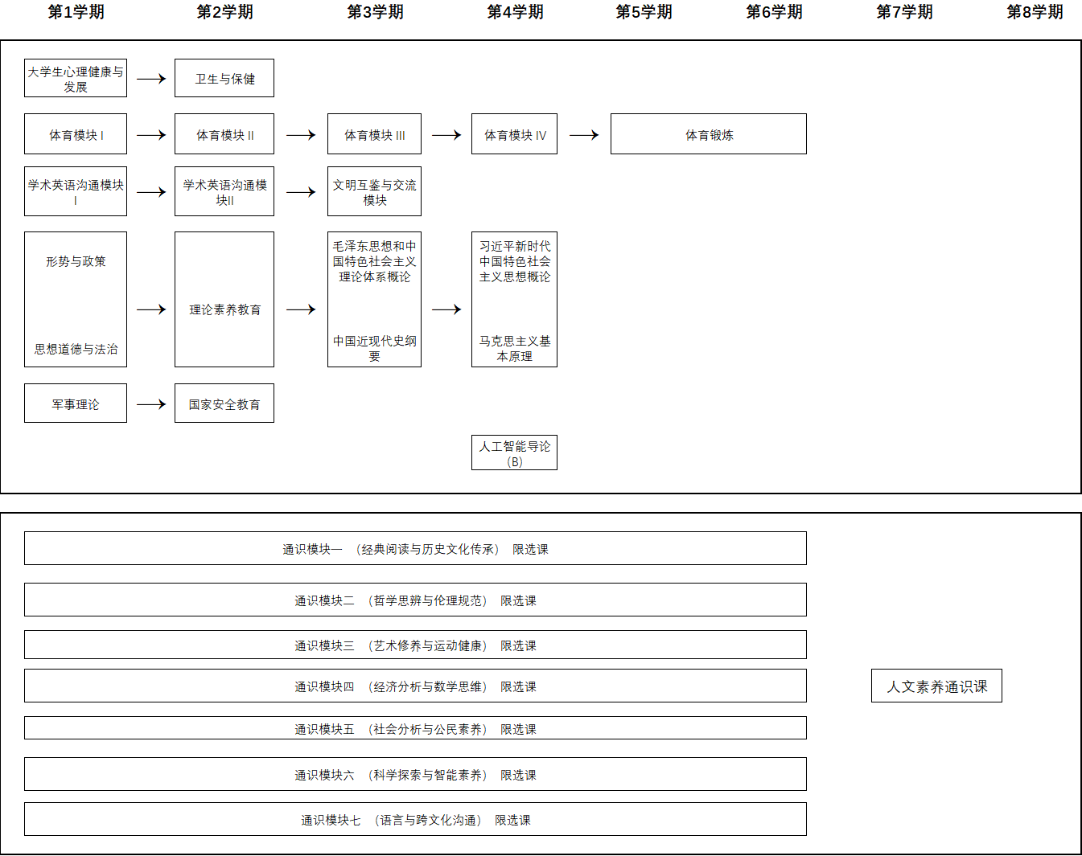

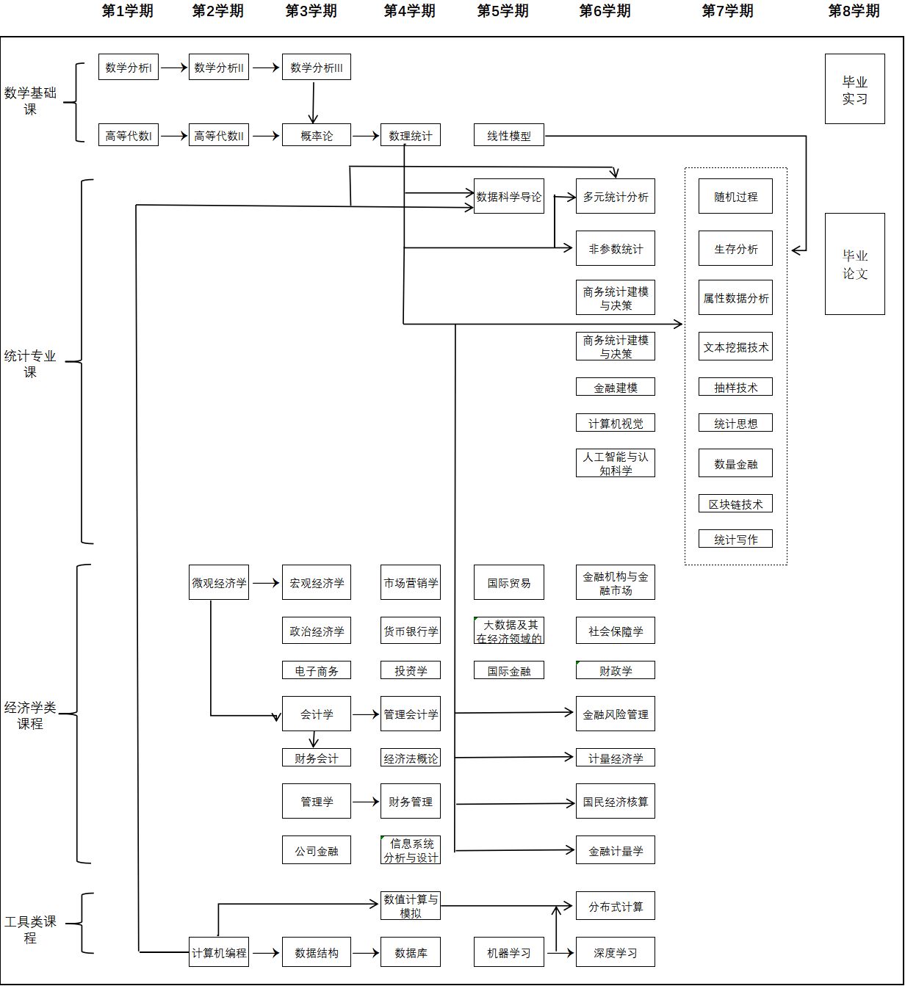

- 毕业论文（设计）
毕业论文是数据科学本科学生在掌握本门学科的基础理论、专门知识和基本技能的基础上，进行科学研究工作的训练，培养独立工作能力，全面提高教学质量的重要环节。第八学期学生必须在老师指导下独立完成毕业论文的写作。具体要求见《上海财经大学本科学生毕业论文（设计）工作的规定》

- 成绩考核
本专业为巩固学生所学知识，检查教学效果，保证教学质量，严格执行考核制度。考核合格，给予相应的成绩。各门课程分别记载学分、成绩与绩点。具体规定详见《上海财经大学本科学生学籍管理实施细则》和《上海财经大学本科学生课程考核管理办法》。

- 科学研究
本专业为使学生逐步掌握科学研究的基本方法，提高学生的科学研究能力，培养和提高学生认识问题、分析问题和解决问题的能力，引导和组织学生参加学术探讨和科学研究，积极鼓励学生参与社会和经济领域的学术活动，提倡学生结合课程教学、社会实践等开展科研活动。对科研成绩优秀的学生，将在优秀学生、奖学金等的评定中给予优先考虑，对成绩显著者，将另行给予奖励。
同时，本专业方向注重加强实验室、实习实训基地、实践教学共享平台建设，积极构建多层次实践课程体系。让学生通过参加社会实践活动、团学联与社团活动、学术报告与讲座、创新创业训练项目等第二活动，增强对专业理论知识的理解和应用。同时该专业学生还要参加8周的社会实习（其中不少于4周在上海财经大学数据科学与研究院“数据诊所”中参加数据分析咨询服务）来进一步提升社会实践能力，在此基础之上学生可总结在校期间的学习成果，综合性地、创造性地运用所学知识和技能撰写毕业论文。
为提高学生的实际操作能力和工作能力，培养学生的综合素质，本专业方向的学生需修满146学分后方可毕业。其中课堂教学环节124学分，本专业学生在校期间需完成14个学分的第二课堂学习，内容包括军训、体育锻炼和实践教育；鼓励学生结合所学专业知识，自主开展各类实习、社会实践和社会调查活动，毕业实习环节需完成4个学分。第二课堂、毕业实习与毕业论文环节合计占到总学分的15.07%。
实践课程将作为统计学专业学生培养的重要组成部分，充分利用各种资源为该专业学生提供实践机会，使得学生能够尽量做到学以致用。该部分的学分约为18学分，占总学分的12%。

- 学制与学位
本专业教育实行四学年的基本学制，并实行弹性学制。凡按教学计划和有关规定，提前学完全部课程，取得相应的学分，符合毕业条件者，允许提前毕业，或辅修另一专业的主干课程。学生在符合有关规定的条件下，可延长在校学习期限，但最长不得超过两年延长期。具体规定详见《上海财经大学本科学生学籍管理实施细则》、《上海财经大学本科辅修专业、辅修学位教育试行办法》等。
本专业学生在规定的时间内完成培养方案规定的全部课程和学习任务，获得相应的学分，并符合各项要求者，准予毕业并发给毕业证书。毕业生符合《中华人民共和国学位法》、和学校的有关规定者，经学校学位委员会审查通过，授予理学学士学位。

统计与数据科学学院数据科学专业2025级本科生修读建议
分类 |  |  | 课程代码 | 课程名称 | 学分 | 建议修读学期 | 开课院系 | 备注
通识教育课程 | 通识教育核心课程 | 思想政治理论课程模块 | 102985 | 中国近现代史纲要 | 2 | 3 | ⻢克思主义学院
通识教育课程 | 通识教育核心课程 | 思想政治理论课程模块 | 101156 | 形势与政策 | 1 | 1 | ⻢克思主义学院
通识教育课程 | 通识教育核心课程 | 思想政治理论课程模块 | 101938 | 思想道德与法治 | 3 | 1 | ⻢克思主义学院
通识教育课程 | 通识教育核心课程 | 思想政治理论课程模块 | 104792 | ⽑泽东思想和中国特⾊社会主义理论体系概论 | 2 | 3 | ⻢克思主义学院
通识教育课程 | 通识教育核心课程 | 思想政治理论课程模块 | 103638 | ⻢克思主义基本原理 | 3 | 4 | ⻢克思主义学院
通识教育课程 | 通识教育核心课程 | 思想政治理论课程模块 | 104793 | 习近平新时代中国特色社会主义思想概论 | 3 | 4 | ⻢克思主义学院
通识教育课程 | 通识教育核心课程 | 思想政治理论课程模块 | 学分⼩计 |  | 14
通识教育课程 | 通识教育核心课程 | 思想政治理论课程模块 | 理论素养教育 |  | 1 | 2 | ⻢克思主义学院
通识教育课程 | 通识教育核心课程 | 学分小计 |  |  | 15
通识教育课程 | 通识教育核心课程 | 通识限选课程七大模块 | 通识模块⼀ （经典阅读与历史⽂化传承） 限选课 |  | 2 | 1-7 |  | 七个模块中选择四个修读，详见通识限选课程培养方案
通识教育课程 | 通识教育核心课程 | 通识限选课程七大模块 | 通识模块⼆ （哲学思辨与伦理规范） 限选课 |  | 2 | 1-7 |  | 七个模块中选择四个修读，详见通识限选课程培养方案
通识教育课程 | 通识教育核心课程 | 通识限选课程七大模块 | 通识模块三 （艺术修养与运动健康） 限选课 |  | 2 | 1-7 |  | 七个模块中选择四个修读，详见通识限选课程培养方案
通识教育课程 | 通识教育核心课程 | 通识限选课程七大模块 | 通识模块四 （经济分析与数学思维） 限选课 |  | 2 | 1-7 |  | 七个模块中选择四个修读，详见通识限选课程培养方案
通识教育课程 | 通识教育核心课程 | 通识限选课程七大模块 | 通识模块五 （社会分析与公⺠素养） 限选课 |  | 2 | 1-7 |  | 七个模块中选择四个修读，详见通识限选课程培养方案
通识教育课程 | 通识教育核心课程 | 通识限选课程七大模块 | 通识模块六 （科学探索与智能素养） 限选课 |  | 2 | 1-7 |  | 七个模块中选择四个修读，详见通识限选课程培养方案
通识教育课程 | 通识教育核心课程 | 通识限选课程七大模块 | 通识模块七 （文明互鉴与全球领导力） 限选课 |  | 2 | 1-7 |  | 七个模块中选择四个修读，详见通识限选课程培养方案
通识教育课程 | 通识教育核心课程 | 通识限选课程七大模块 | 选修学分 |  | 8
通识教育课程 | 学分⼩计 |  |  |  | 23
通识教育课程 | 专项教育课程 | 外语课程模块 | 学术英语沟通模块I |  | 2 | 1 | 外国语学院 | 详见外语课程培养方案
通识教育课程 | 专项教育课程 | 外语课程模块 | 学术英语沟通模块II |  | 2 | 2 | 外国语学院 | 详见外语课程培养方案
通识教育课程 | 专项教育课程 | 外语课程模块 | 多语与跨文化沟通模块 |  | 2 | 3-4 | 外国语学院 | 详见外语课程培养方案
通识教育课程 | 专项教育课程 | 外语课程模块 | 学分⼩计 |  | 6
通识教育课程 | 专项教育课程 | 体育课程模块 | 体育模块 I |  | 1 | 1 | 体育教学部 | 详见体育课程培养方案
通识教育课程 | 专项教育课程 | 体育课程模块 | 体育模块 II |  | 1 | 2 | 体育教学部 | 详见体育课程培养方案
通识教育课程 | 专项教育课程 | 体育课程模块 | 体育模块 III |  | 1 | 3 | 体育教学部 | 详见体育课程培养方案
通识教育课程 | 专项教育课程 | 体育课程模块 | 体育模块 IV |  | 1 | 4 | 体育教学部 | 详见体育课程培养方案
通识教育课程 | 专项教育课程 | 体育课程模块 | 体育锻炼 |  | 0 | 5-6 | 体育教学部 | 详见体育课程培养方案
通识教育课程 | 专项教育课程 | 体育课程模块 | 学分⼩计 |  | 4
通识教育课程 | 专项教育课程 | 人工智能课程模块 | 107260 | 《人工智能导论（B）》 | 2 | 4 | 统计与数据科学学院 | 可选修《人工智能导论（A）》课程做替换
通识教育课程 | 专项教育课程 | 人工智能课程模块 | 学分⼩计 |  | 2
通识教育课程 | 专项教育课程 | 健康教育模块 | 106001 | 卫⽣保健 | 1 | 2 | 医疗健康服务中⼼
通识教育课程 | 专项教育课程 | 健康教育模块 | 106233 | 大学生心理健康与发展 | 2 | 1 | 党委学生工作部
通识教育课程 | 专项教育课程 | 健康教育模块 | 学分⼩计 |  | 3
通识教育课程 | 专项教育课程 | 军事课程模块 | 军训 |  | 2 |  | 保卫处|武装部 | 大一开学前
通识教育课程 | 专项教育课程 | 军事课程模块 | 103486 | 军事理论 | 2 | 1 | 保卫处|武装部 | 1学分在线学习
通识教育课程 | 专项教育课程 | 军事课程模块 | 106867 | 国家安全教育 | 1 | 2 | 保卫部 | 1学分在线学习
通识教育课程 | 专项教育课程 | 学分⼩计 |  |  | 5
通识教育课程 | 专项教育课程 | 通识选修课 |  |  | 2 | 2
通识教育课程 | 专项教育课程 | 新生研讨课 |  |  | 1 | 1
通识教育课程 | 学分⼩计 |  |  |  | 23
学分⼩计 |  |  |  |  | 46 | 至少修读2学分的艺术修养类通识限定选修课或通识选修课程，艺术修养课程清单将于每学期选课通知中发布
专业培养模块 | 学科共同课 |  | 100693 | 数学分析I | 6 | 1 | 统计与数据科学学院 | 数理基础课
专业培养模块 |  |  | 105308 | 数学分析II | 6 | 2 | 统计与数据科学学院 | 数理基础课
专业培养模块 |  |  | 105309 | 数学分析III | 4 | 3 | 统计与数据科学学院 | 数理基础课
专业培养模块 |  |  | 105494 | 概率论 | 3 | 3 | 统计与数据科学学院 | 数理基础课
专业培养模块 |  |  | 102480 | 数理统计 | 3 | 4 | 统计与数据科学学院 | 数理基础课
专业培养模块 |  |  | 101828 | 计算机编程 | 3 | 2 | 统计与数据科学学院 | 数理基础课
专业培养模块 |  |  | 103298 | 高等代数I | 3 | 1 | 数学学院 | 数理基础课
专业培养模块 |  |  | 103299 | 高等代数II | 3 | 2 | 数学学院 | 数理基础课
专业培养模块 |  |  | 学分⼩计 |  | 31
专业培养模块 | 专业基础课 |  | 105508 | 数据库 | 3 | 4 | 统计与数据科学学院
专业培养模块 |  |  | 107479 | 数值计算与模拟 | 3 | 4 | 统计与数据科学学院
专业培养模块 |  |  | 102689 | 机器学习 | 3 | 5 | 统计与数据科学学院
专业培养模块 |  |  | 103275 | 数据科学导论 | 3 | 5 | 统计与数据科学学院 | AI+专业应用类课程
专业培养模块 |  |  | 103278 | 分布式计算 | 2 | 6 | 统计与数据科学学院 | 高年级研讨课（拟）
专业培养模块 |  |  | 107476 | 优化理论与方法 | 3 | 6 | 统计与数据科学学院
专业培养模块 |  |  | 103087 | 数据分析与可视化 | 2 | 6 | 统计与数据科学学院
专业培养模块 |  |  | 105503 | 深度学习 | 2 | 6 | 统计与数据科学学院 | 高年级研讨课（拟）、AI+专业前沿类课程
专业培养模块 |  |  | 105510 | 文本挖掘技术 | 2 | 7 | 统计与数据科学学院
专业培养模块 |  |  | 101410 | 线性模型 | 3 | 5 | 统计与数据科学学院
专业培养模块 |  |  | 105506 | 数据结构 | 3 | 3 | 统计与数据科学学院
专业培养模块 |  |  | 学分⼩计 |  | 29
专业培养模块 | 学分⼩计 |  |  |  | 60
个性化培养模块
个性化培养模块 | 卓越型 | 专业方向模块 | 见卓越型专业方向模块课程清单 |  | 11 | 至少修读1学分国际课程，境外交流、访学等可替代该学分
个性化培养模块 | 卓越型 | 跨学科选修 | 见跨学科选修修读建议 |  | 9
个性化培养模块 | 卓越型 | 双创训练 | 参照各学院制定的双创训练认定要求 |  | 2
个性化培养模块 | 卓越型 | 学分小计 |  |  | 22
个性化培养模块 | 创业型 | 创业课程群模块 | 详见创新创业型培养方案（13学分）
个性化培养模块 | 创业型 | 创业实践
个性化培养模块 | 创业型 | 专业方向模块 | 见卓越型专业方向模块课程清单 |  | 5 | 至少修读1学分国际课程，境外交流、访学等可替代该学分
个性化培养模块 | 创业型 | 跨学科选修 | 见跨学科选修修读建议 |  | 4
个性化培养模块 | 创业型 | 学分小计 |  |  | 22
个性化培养模块 | 学分⼩计 |  |  |  | 22
毕业论⽂ |  |  |  |  | 4 | 8
毕业实习 |  |  |  |  | 4 | 8
实践教育 |  |  |  |  | 10 | 详见《上海财经大学本科生第二课堂（实践教育）学分认定及实施办法》
全程总计 |  |  |  |  | 146
备注 |  |  |  | 1）至少修读2学分的艺术修养类通识限定选修课或通识选修课程，艺术修养课程清单将于每学期选课通知中发布；  2）需完成不少于32学时（2学分）的劳动实践教育内容；  3）至少修读1学分国际课程，境外交流、访学等可替代该学分。修读的暑期国际课程超过1学分的，具体替换规则以学院当年通知细则为准；  4）2025级新生必修1学分新生研讨课，多修的学分可认作通识选修；  5）具体执行以教学系统最新信息为准。

